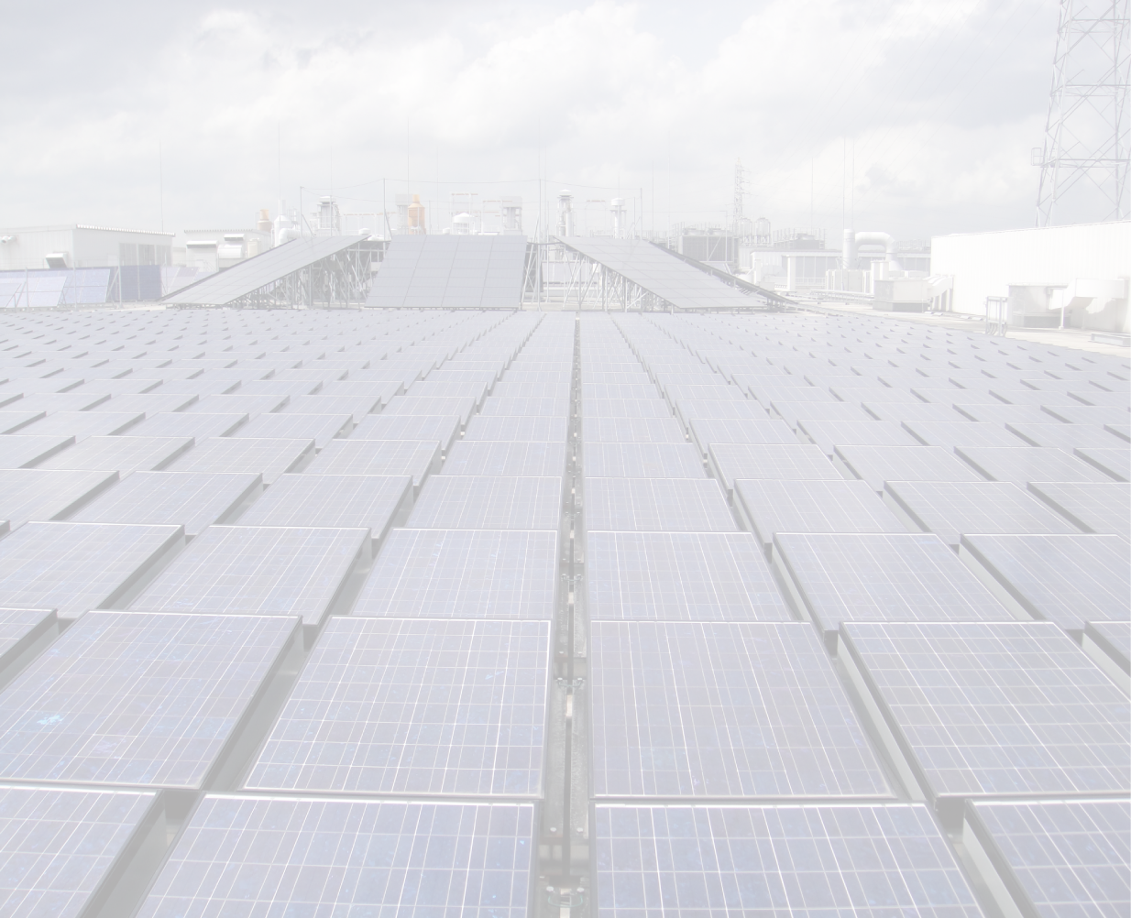
平成24年度総合科学推進プロジェクト
環境未来都市へ向けて
大学は如何に地方のモデルになり得るか
キックオフ・シンポジウム
総合科学推進プロジェクトでは、原発事故、再生可能エネルギー固定価格買い取り制施行、また、東広島市が「環境未来都市構想」への応募を検討するなどの新しい状況の下で、今まで広島大学や東広島市などで行われてきた持続可能な社会に向けた取り組みを検証し、新しい状況での施策の可能性を検討します。今回のキックオフ・シンポジウムでは、「環境未来都市構想」の理念とそれが生まれた経緯についての講演、および本プロジェクトで取り上げる課題の説明を行います。そのあとに参加者を含めた検討、議論ができればと考えています。どうぞご参加下さい。

○ 日時： ７月２７日（金）１６時２０分～１７時５０分
○ 場所： 広島大学総合科学研究科J棟３０４教室

○ 講演：「環境未来都市」構想の政策的展開
隠岐 さや香 （総合科学研究科）

○ プロジェクトで取り上げる大学や市の課題の説明

プロジェクト研究者：佐藤高晴（総合科学研究科）
フンクカロリン（総合科学研究科）
浅野敏久（総合科学研究科）
隠岐さや香（総合科学研究科）
安野正明（総合科学研究科）
福岡正人（総合科学研究科）
松村幸彦（工学研究院）
小倉亜紗美（国際センター・研究員）

なお、シンポジウムの後に、懇親会も予定しています。是非ご参加下さい。その際、事前に連絡頂けると幸いです。

連絡先： 佐藤高晴
電話：082-424-6520
メール：staka@hiroshima-u.ac.jp

